Übersicht | X-tanken | Menü | Programme | Glossar | Themen | FAQ | Update

X-tanken

Preisdaten-Import [tspixxxx]
Alle Programme deren Namen mit tspi beginnen gefolgt von einer vierstelligen Nummer, sind eigenständige Preisdaten-Importe und verkörpern immer je ein Format und ggf. mehrere Format-Varianten.
Die Beschreibung der einzelnen Formate sind der jeweiligen Datensatzbeschreibung des Herstellers zu entnehmen. Die Weitergabe der Datensatzbeschreibungen ist auch auf Anfrage nicht möglich. Bitte wenden Sie sich an den entsprechenden Hersteller.
Hier die Aufstellung der verfügbaren Formate:
Programm | Beschreibung | Brutto-Preise | Netto-Preise | Stations-Preise | Regions-Preise | Nacht-Import | Bemerkung
tspi0001/1 | X-tanken Standard | Ja | Ja | Ja | Ja | Ja
tspi0002/1 | Argus-Preisimport | Nein | Ja | Nein | Ja | Ja
tspi0003/1 | TP24-Preisimport (Regionen) | Nein | Ja | Nein | Ja | Ja
tspi0004/1 | TP24-Preisimport (Stationen) | Nein | Ja | Ja | Nein | Ja
tspi0005/1 | TP24-Preisimport (Frachten) | Nein | Ja | Ja | Nein | Ja | wird nicht in die Preislisten importiert, sondern in die Fracht-Tabelle; kein eigener Aufschlag möglich
tspi0006/1 | TP24-Referenzpreisimport | Ja | Nein | Ja | Nein | Ja
tspi0007/1 | TND Verrechnungspreise | Nein | Ja | Nein | Ja | Ja | mit und ohne TND-Aufschlag
tspi0008/1 | Abnehmergruppenaufschläge | Nein | Ja | Ja | Ja | Ja | wird nicht in die Preislisten importiert, sondern in die Abnehmergruppenaufschläge; kein eigener Aufschlag möglich
Alle Angaben ohne Gewähr. Die Liste der Formate hat keinen Anspruch auf Vollständigkeit.
* Wichtiger Hinweis: X-tanken importiert Preise nur, wenn eine Zuordnung zu einem Gültigkeitszeitraum möglich ist. Dafür verwendet X-tanken die in den Datensätzen angegebenen Datumswerte für „Zeitraum gültig von“ und „Zeitraum gültig bis“. Beide Datumswerte müssen innerhalb eines Datensatzes grundsätzlich innerhalb eines Monats liegen. Monatsübergreifende Zeiträume werden verworfen.
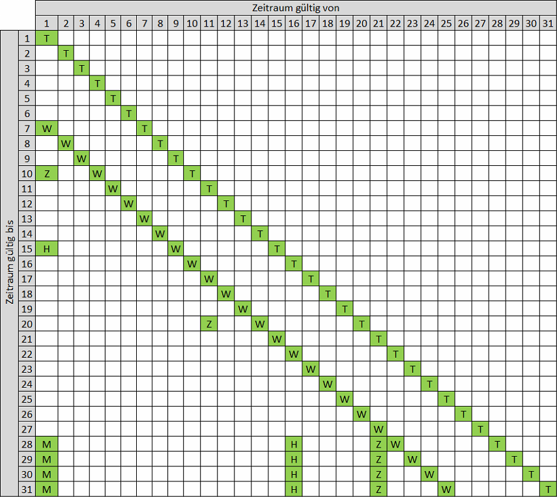
Auch werden alle Preise verworfen, die X-tanken nicht nach folgender Tabelle zu einem Zeitraum zuordnen kann:
Die Kombinationen aus der Tabelle werden wie folgt zugewiesen:
Kennbuchstabe in der Tabelle | Beschreibung | Zugewiesener Zeitraum im Preisimport-Filter
T | Es handelt sich um einen Tagespreis (beide Datumsangaben sind gleich) | täglich
W | Es handelt sich um einen Wochen-Durchschnittspreis (immer genau 7 Tage Differenz) | wöchentlich
Z | Es handelt sich um einen Dekaden-Durchschnittspreis (immer 1.-10., 11.-20. und 21.-Monatsende) | zehntäglich
H | Es handelt sich um einen halbmonatlichen Durchschnittspreis (immer 1.-15. und 16.-Monatsende) | halbmonatlich
M | Es handelt sich um einen Monats-Durchschnittspreis (immer 1.-Monatsende) | monatlich
Alle leeren Felder in der Tabelle stellen eine ungültige Kombination dar und werden nicht importiert.

Übersicht | X-tanken | Menü | Programme | Glossar | Themen | FAQ | Update

